Contenido
Introducción 3
Desarrollo de la población 4
De la Educación 4
De la Salud 6
De la Seguridad 6
Homicidios 7
Violencia sexual y lesiones 8
Muerte no intencional 9
Integridad corporal 10
Del Comercio 11
Turismo 12
Vínculos de remesas 13
Conclusiones y Recomendaciones 13
Bibliografía 14

Introducción
Tela es una de las ciudades principales del departamento de Atlántida, además es un foco importante para el turismo de Honduras. Cuenta con una extensión territorial de 1196 kilómetros cuadrados y esta conformada por 76 aldeas y 290 caseríos. Para Honduras, luego de Roatán y Copán que también son focos del turismo de vitalidad para el país, Tela es de los lugares que más generan entradas de divisas al país. El turismo ha sido el potencial mas grande de este sector, y conforme han pasado los años, han explotado la actividad para desarrollo de la ciudad y el incremento del comercio para la vida de los habitantes de la zona.
A continuación, en el informe se estarán abordando sectores diversos de la ciudad de Tela, analizar los resultados y estadísticas obtenidas para comprender el movimiento que se genera en dicha ciudad.

Desarrollo de la población
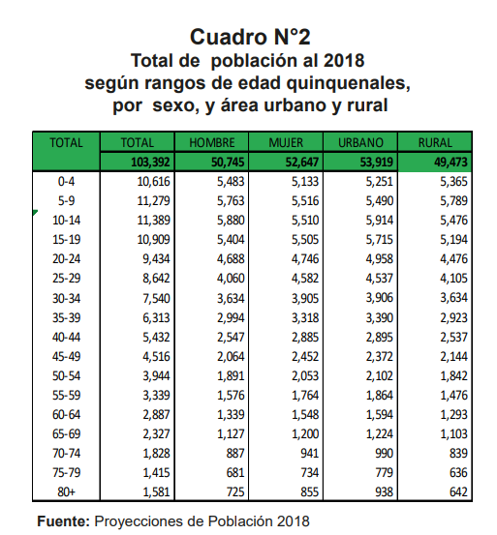
Desde las instalaciones de la Tela Railroad Company, la pequeña ciudad tuvo incrementos en la población considerables, puesto que la fuente de trabajo se localizaba en esta zona. A continuación, se muestra una tabla sobre la división de la población en Tela.

De acuerdo con estos datos brindados por el INE, la mayor población esta concentrada entre los 10 y 19 años. Esto quiere decir que un punto de atención es la educación puesto que la deben ir educando a esta población joven que son los que estarían trabajando en pocos años más. (Instituto Nacional de Estaditicas, 2019)

De la Educación
La comunidad de Tela cuenta con varios centros educativos entre ellos públicos y privados. Cuenta con 10 centros públicos de los cuales 2 centros tienen tres jornadas al día, esto brinda mayor accesibilidad a los jóvenes que trabajan y aun así pueda asistir a la escuela a recibir su respectiva educación. Cada centro tiene entre 10 y 12 docentes que atienden las necesidades de los estudiantes; con respecto al pago de docentes; estos han manifestado en entrevistas realizadas que no han tenido problemas con sus respectivos pagos, otros afirman que por mucho se han retrasado una semana pero que siempre les brindan su remuneración por el trabajo realizado. También cuenta con 8 centros educativos de carácter privado, proporcionando una educación por lo general bilingüe, con inglés como segundo idioma.
En cuanto a la educación superior, la población no se siente satisfecha con la educación superior que brinda la ciudad. Tela cuenta con la Universidad Metropolitana de Honduras. La Universidad Metropolitana de Honduras es una institución de educación superior fundada en el año 2002, la cual tiene como fin; ser una institución basada en la responsabilidad social reflejándolo en los precios, la calidad y todos los beneficios que ofrece al pueblo hondureño al cual sirve. Esto con el propósito de posicionarse como una organización que se preocupa por el desarrollo social y educativo de las personas que aspiran a un título universitario de excelencia. (Yellow Place, 2002)
Cuenta con las siguientes carreras:
Carreras pregrado presencial:

- Ingeniería de Negocios
- Ecoturismo
- Comunicación Social y Pública
- Gestión y Contaduría Pública
- Marketing y Negocios Internacionales
- Gerencia y Desarrollo Social

Centro de Lenguas:

- Ingles
- Francés
- Mandarín
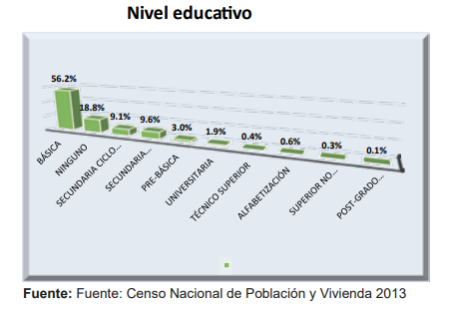
Cabe destacar que fomentan el aprendizaje de los idiomas que va de la mano con el turismo en la región, por ende, su gran interés de tener una variedad para la buena atención de los turistas.
El INE cuenta con un sondeo de cuantas personas cuentas con niveles educativos, sin embargo, aún no esta tan actualizado. Para el 2013 el 52.6% de la población de Tela cuenta con un nivel de educación. No obstante, el mayor índice pertenece al sector de la educación básica, quiere decir de primer grado hasta sexto grado.
Hoy en día, la educación básica termina hasta noveno grado o tercero de ciclo común. Por lo tanto, la educación aumento 3 años más para aquella población que solo hace pocos años de educación.

De la Salud
La ciudad de Tela goza de buenas condiciones en cuanto a la salud se refiere. La doctora Noemi Arzú manifiesta que el gobierno central tiene responsabilidad y compromiso directo con el Hospital Integrado de Tela. Los pacientes que se presentan los atienden con la mayor amabilidad. La doctora recalcó que gracias al gobierno mantiene medicamentos al día y que no han tenido problemas por falta de medicamentos. Los pacientes pagan una cuota voluntaria al hospital puesto que es público. El hospital cuenta con aproximadamente 60 doctores incluidos los especialistas. Tienen un área de maternidad recientemente remodelada con 5 pediatras. Cuenta con el soporte de aproximadamente 120 enfermeras que están trabajando en horarios rotativos. También la doctora manifestó que también cuentan con un centro especializado para los pacientes con VIH/SIDA y otro centro para rehabilitación, sin embargo, casos de rehabilitación no son tan frecuentes en la ciudad de Tela. En cuanto a las instalaciones, el hospital es muy moderno y cuenta con maquinaria necesaria para la atención adecuada de sus pacientes. Existen, además, 3 clínicas privadas que también atienden la población de Tela. En ambos centros de salud, manifestaron que no reciben casos tan graves, mas bien, sus casos mas frecuentes son de mujeres embarazadas, casos del zica pero nada más grave que eso. La doctora manifestó que, en Tela, su población en general no cuenta con vicios marcados, esto quiere decir que no presentan casos frecuentes de alcoholismo, fumadores, drogadictos, etc.

De la Seguridad
En cuanto a la seguridad proporcionada en las playas existe un ente encargada de esta área. La Policía de Turismo. En Tela opera desde el 2002 y los niveles de asaltos se redujeron en su totalidad. Los agentes aseguran que la recepción de los habitantes del lugar fue positiva y mucho mas para los turistas. Se encuentran permanentemente en las playas todo el año, sin embargo, refuerzan asistencia en las temporadas altas.
Además, la policía nacional junto con la policía de tránsito, realizaron encuestas a los negocios de Tela para obtener más información sobre las necesidades de los comerciantes; donde afirmaron que deben prestar la misma atención al centro de la ciudad como a la playa. Luego de estos comentarios, los comerciantes aseguran sentirse con mas seguridad puesto que transitan los policías todas las tardes por toda la ciudad, manteniendo el orden y cerciorándose de brindar la mejor atención a los habitantes y a los respectivos turistas.

Homicidios
Conforme al Boletín Oficial de Homicidios, Suicidios y Muertes por Lesiones de Tránsito en Honduras, realiza un desglose de homicidios por municipios de todos los departamentos. Este informe recopila la información de enero a diciembre del año 2017, en cuanto a Tela, informa que en el año 2017 se generaron apenas 42 homicidios. Mientras que La Ceiba cuenta con 136 homicidios. De modo que, para el departamento de Atlántida, La Ceiba representa índices más elevados de violencia. (UNAH-IUDPAS, 2017)
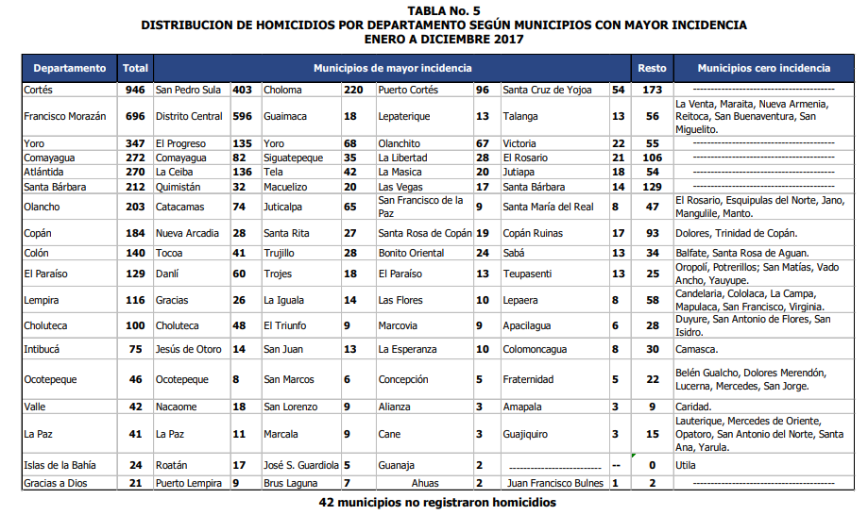
El siguiente mapa demuestra gráficamente los departamentos que tienen mas incidencia de homicidios y los que cuentan con una baja y nula incidencia de homicidios. Tela se encuentra en la media de las estadísticas anuales correspondientes al año 2017. Los de color rojo son de los niveles mas elevados de homicidios. Entre ellos se encuentra, Cortes, Tegucigalpa y La Ceiba.

Violencia sexual y lesiones
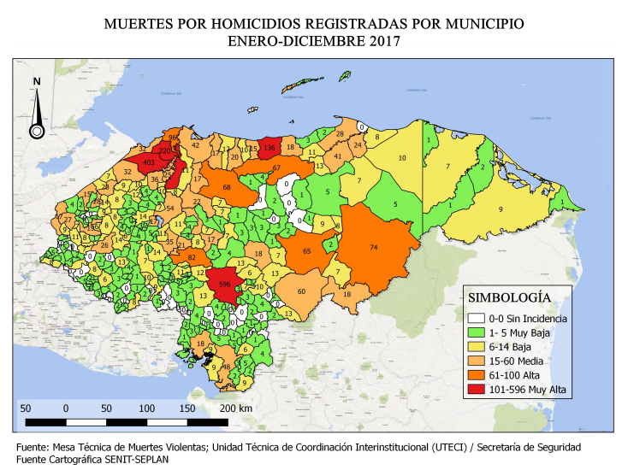
Entre enero y junio de 2017, Medicina Forense realizó a nivel nacional 10,517 evaluaciones. De as 28 sedes regionales y locales, Tegucigalpa realizó la mayoría de las evaluaciones al acumular el 26.5% (2,785) del total de casos, seguida por San Pedro Sula con 18.9% (1,988). Con respecto a Tela, los números son uno de los más bajos, a continuación, se detallan los datos en la tabla. (Observatorio de Violencia, 2017) véase en la tabla a continuación. Estos pueden deberse a que la población de Tela se conoce entre si ya que es una ciudad relativamente pequeña.
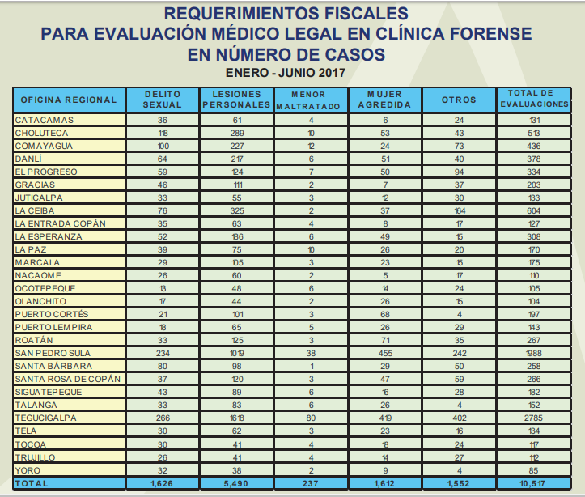

Muerte no intencional

Arriba se muestra una tabla sobre las muertes no intencionales a nivel departamental. Tela perteneciente al departamento de Atlántida, de modo que las 19 muertes no intencionales es la totalidad de muertes que se suscitaron entre los 7 municipios de Atlántida, por ende, si se divide equitativamente las 19 muertes entre los 7 municipios da un total de 2,7 muertes por municipio de enero a junio de 2017.

Integridad corporal
Los delitos contra la integridad personal registrados por la DPI durante el primer semestre de 2017 sumaron 3,028 denuncias. Comayagua fue el departamento con mayor incidencia al sumar 505 de los registros que representan el 16.7% del total, seguido por Yoro con 441 (14.6%) y Francisco Morazán que sumó 360 (11.9%) víctimas denunciantes. La violencia doméstica estuvo entre los delitos que acumularon el mayor número de casos con 1,142 (37.7%) denuncias de las cuales 301 ocurrieron en el departamento de Yoro. Le siguieron en orden de incidencia las lesiones con 774 de los reportes donde Francisco Morazán sumó 172 a nivel nacional. Finalmente, los registros mostraron que la violencia intrafamiliar sumó 710 de las denuncias. (Observatorio de Violencia, 2017) véase en la tabla a continuación.
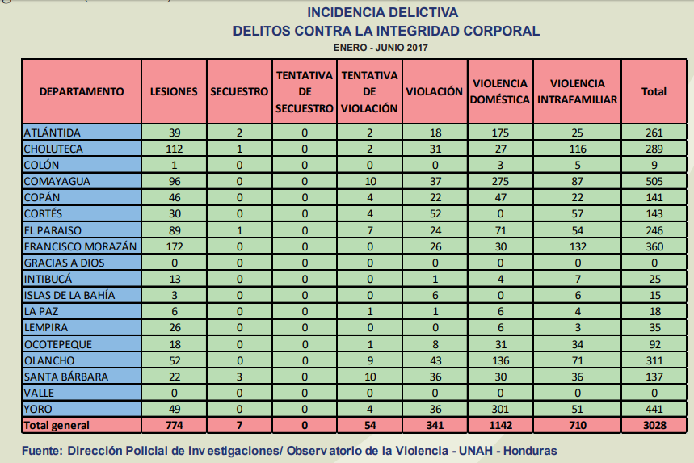

Del Comercio
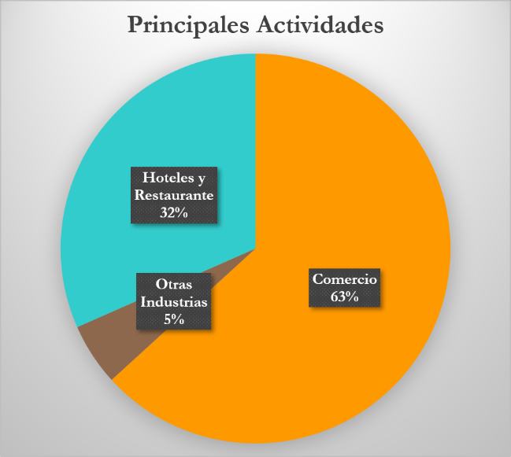
El comercio de Tela posee tres sectores fuertes. El rubro principal es el comercio. Las familias se han dedicado a la inversión y fomentando al desarrollo de los pobladores y para el segundo sector más fuerte: la hostelería. Tela es de los puntos de atracción para los turistas, por ende, su gama de hoteles es variada y para todos los presupuestos. La inversión se ha visto en los hoteles tanto nacional como inversión extranjera como ser Telamar y la Ensenada, que cuentan con instalaciones grandes y modernas que atraen. Como tercer son otras industrias a la que se dedican las personas; una de estas industrias puede estar vinculada los pequeños negocios sobre la venta de artículos artesanales a los turistas durante las temporadas altas. Las comunidades garífunas se dedican al cultivo de rambután [lichas], yuca, maíz y arroz para el consumo de su propia población garífuna, en ocasiones si existe un excedente suelen vender estos productos en el mercado de la ciudad. Además, las mujeres garífunas también se dedican a la elaboración y venta de pan de coco y tabletas de coco para la venta informal en las playas y las afueras de la ciudad para la sobrevivencia. Otro trabajo informal es la venta de pescado. Muchos habitantes salen en lanchas para la pesca, sin embargo, los habitantes han manifestado que últimamente han tenido que salir mas de la costa para poder pescar debido que se esta dificultando cada vez mas la pesca, esto genera que los precios de los pescados sean mas elevados debido a que requiere de mas trabajo poder obtenerlos.
En menor impacto, hay familias que se dedican al criado de vacuno, sin embargo, es en menor medida ya que solo algunas familias que tienen un nivel mas alto de ingresos pueden costearse los costos de crianza de vacas.
Los habitantes de la ciudad manifestaron que últimamente un sector se comercio se ha ido desenvolviendo el mercado negro del cambio de divisas. Esto ha sido debido a que los bancos han dejado de aceptar billetes de $20 dólares a causa de una ley sobre el lavado de activos.

Turismo
Esta ciudad se caracteriza por atraer al turismo en diversos puntos de Tela. Cuenta con los siguientes puntos de atracción: Lancetilla, Parque Jeannette Kawas, Punta Izopo, Laguna de los Micos y Arrecife Capiro. Cuatro de los cinco atractivos son playas; el parque botánico Lancetilla es un atractivo diferente, donde se encuentra una variedad de plantas y arboles que recibe entre 200 y 400 personas diarias mas las excursiones que las diferentes escuelas de Honduras realizan a dicho parque botánico.
De acuerdo con el Banco Central de Honduras, esta pasada semana santa se movilizaron 4 millones de personas a los diversos puntos de Tela. Esto es algo muy positivo para el país puesto que es donde se recibe divisas directas de parte de los extranjeros. Luego que en 2017 se registrara un aumento de 5% en la llegada de turistas extranjeros, las autoridades prevén para este año un incremento de 6%. Respecto a las cifras del turismo interno, las autoridades del sector estiman que el año 2017 este rubro generó un derrame económico de cerca de $2.122 millones, monto que pretende superarse en 2018.
En el gráfico de abajo se muestra la procedencia de los turistas que más ingresan al país, en donde se identifican las regiones de residencia del turista, la cual ha sido en mayor significancia el área Centroamericana, seguidamente por Norte América entre los años 2011 al 2016.
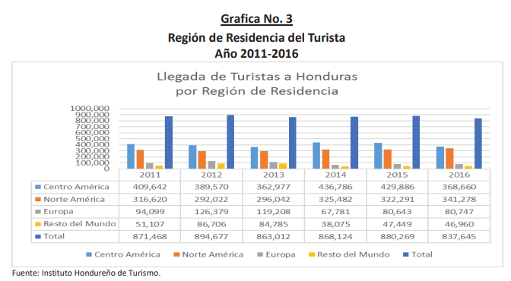

Vínculos de remesas
La emigración para Estados Unidos, Canadá y España es muy común en Tela. Asimismo, los teleños emigran hacia las grandes ciudades de Honduras como Tegucigalpa y San Pedro Sula. Algunos pobladores consideran que las remesas no dejan de perjudicar a la sociedad teleña por el nivel de dependencia que promueven. Sin embargo, la población manifiesta que gracias a esas remesas son las que han impulsado a que puedan establecer un negocio en la ciudad. Para el total del departamento de Atlántida 89,713 casa reciben remesas, estos datos para el año 2016.

Conclusiones y Recomendaciones
Tela es vital dentro del foco del turismo para el país; y hasta donde se pudo observar es una ciudad que cuenta con lo más básico para el desarrollo optimo de la ciudad. Cuenta con centros de salud con suficiente abastecimiento de medicamentos.
Como mejoras para la ciudad seria en el sector de educación superior debido a que muchas personas originarias de Tela migran hacia ciudades mas grandes como San Pedro Sula y Tegucigalpa para poder estudiar carreras que van de acorde con las habilidades de los jóvenes. No obstante, también puede mejorar la educación de las carreras ya existentes en la universidad de la ciudad puesto que están orientadas al sector del comercio de Tela; esto con el interés de fomentar el empleo y aumentar la calidad de servicios brindados hacia los turistas y hacia los nacionales cabe destacar que el turismo es la actividad principal y que está en constante movimiento, por ende, el servicio debe ser primordial para la buena aceptación de parte de los extranjeros.
La infraestructura es otro foco de importancia. Al ser Tela una ciudad un tanto pequeña, las calles suelen estar abarrotadas de comerciantes y el paso vehicular puede ser un poco tedioso. La municipalidad puede realizar una localidad para colocar a los comerciantes de la calle que no cuentan con un local para vender, tal como hicieron el mercado donde están las ventas de verduras. Otro aspecto es la calle de acceso a la ciudad de Tela. La calle cuenta con varios hoyos y túmulos para reducción de velocidad muy dañados. Además, tiene calles que aún no están pavimentadas y eso puede que afecte la perspectiva del turista.
Fuera de estos aspectos mencionados, Tela no tiene mayor problema que seguir a la disposición de estar al servicio de los turistas que llegan constantemente.

Bibliografía

Instituto Nacional de Estaditicas. (enero de 2019). Instituto Nacional de Estaditicas. Obtenido de Instituto Nacional de Estaditicas
Observatorio de Violencia. (17 de septiembre de 2017). Observatorio de Violencia. (U. IUDPAS, Ed.) Obtenido de file:///C:/Users/Tatiana%20Sorto/Downloads/BNacionalEneroJunio-2017-Edicion-46.pdf
UNAH-IUDPAS. (diciembre de 2017). Boletín Oficial de Homicidios, Suicidios y Muertes por Lesiones de Tránsito en Honduras. Obtenido de https://www.undp.org/content/dam/honduras/docs/Boletines%20OMCSC%20-%20INFOSEGURA/PNUD_HN_Bolet%c3%adnOficialHomicidioSuicidiosMuertes_2017.pdf
Yellow Place. (2002). Universidad Metropolitana de Honduras - Tela. Obtenido de https://yellow.place/es/universidad-metropolitana-de-honduras-tela-tela-honduras

Instituto Nacional de Estadísticas, 2018
Universidad Tecnológica de Honduras – Tela en 2002
Universidad Nacional Autónoma de Honduras, Secretaria de Seguridad en Asuntos Internacionales 2007. Pág. 12
Observatorio de la Violencia, UNAH-VS, 2017, pág. 9
Observatorio de Violencia, UNAH 2017
De acuerdo con La Prensa, abril 2019
Banco Central de Honduras, 2018, Estadísticas del Turismo
Estadísticas Turísticas de Honduras, Instituto Nacional de Estadísticas, 2016

